- melléklet a 2/2019. (II.7.) önkormányzati rendelethez:
Szabályozási tervek jelmagyarázata
1. SZ-1 szabályozási terv - területfelhasználási módok betűjelei
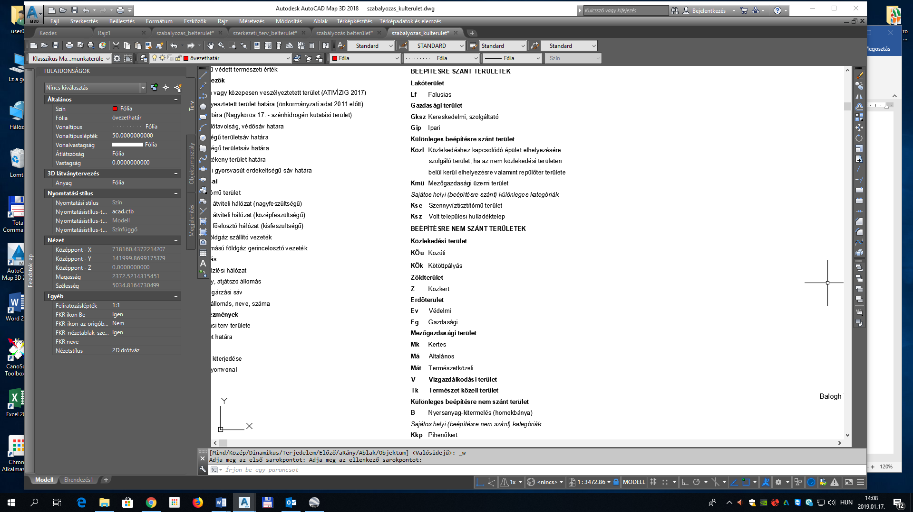
2. SZ-1 Szabályozási terv – szabályozási elemek 1.
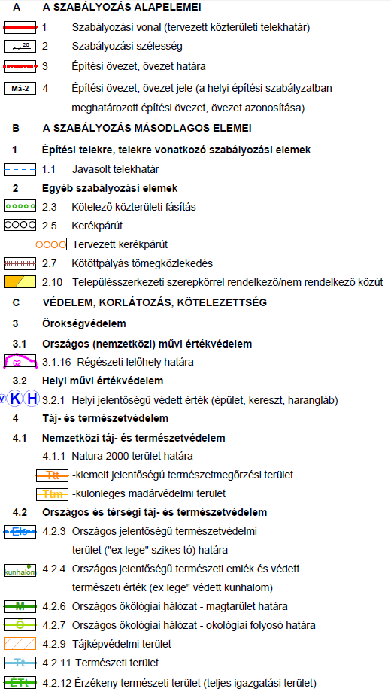
3. SZ-1 Szabályozási terv – szabályozási elemek 2.
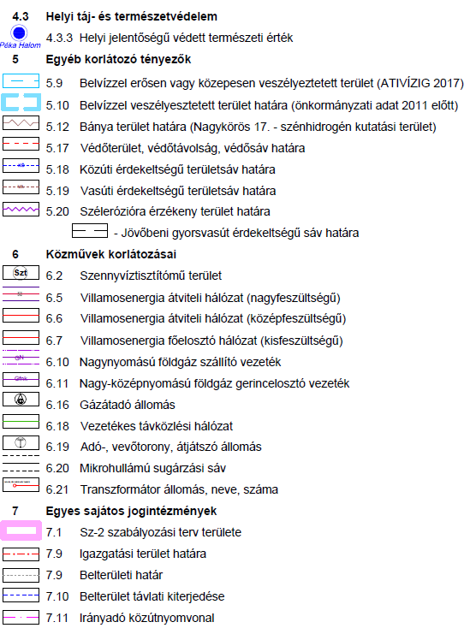
4. SZ-2 Szabályozási terv – területfelhasználási egységek betűjelei
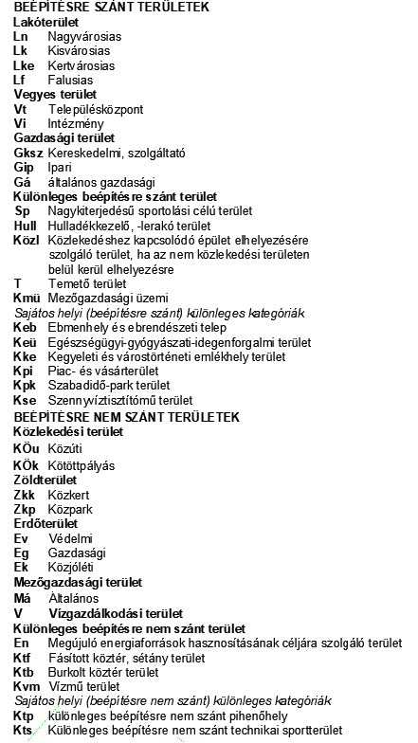
- SZ-2 Szabályozási terv – szabályozási elemek 1.
- 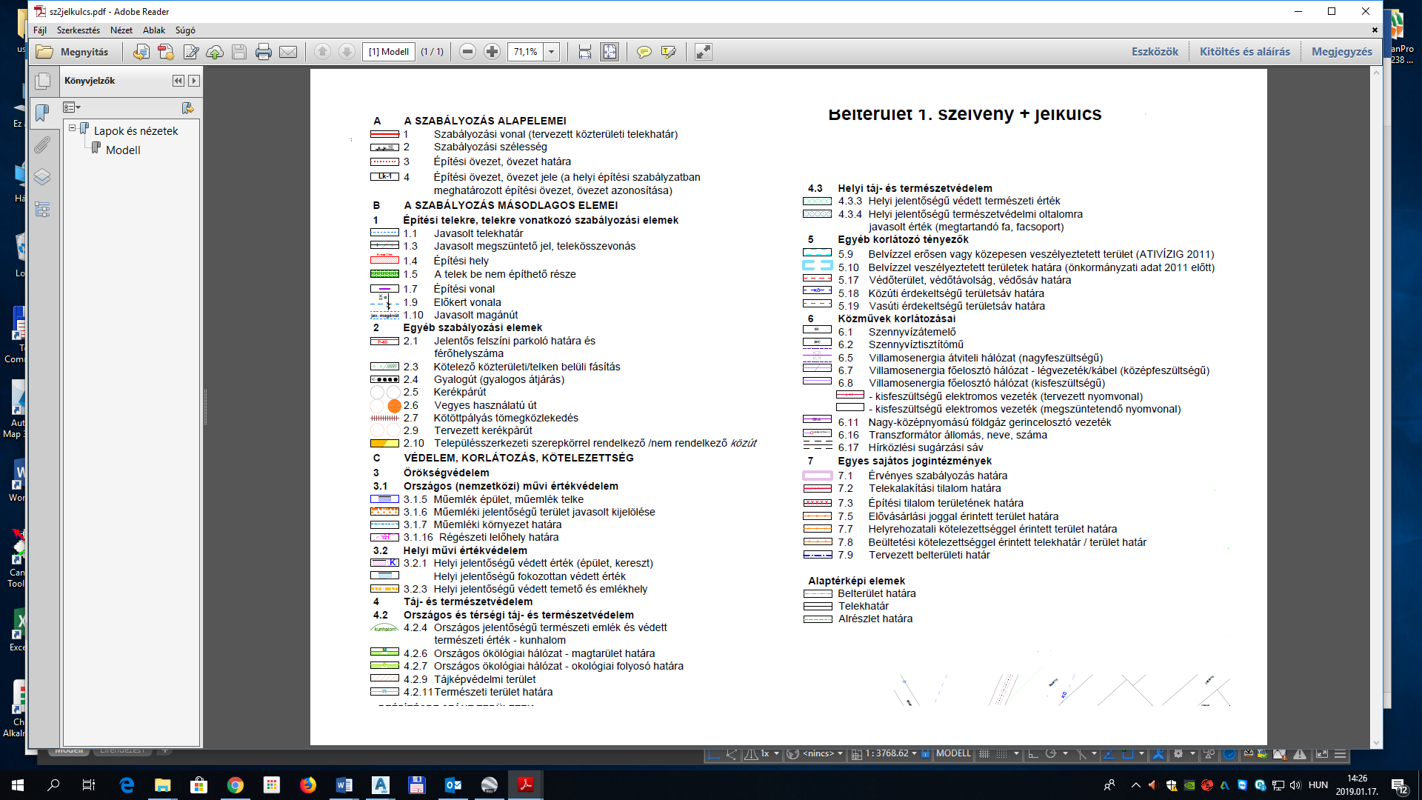
6. SZ-2 Szabályozási terv – szabályozási elemek 2.

